Замимаи 2
ба Низомномаи
постдокторантура
Намунаи дипломи дараҷаи илмии доктор ҳабилитат


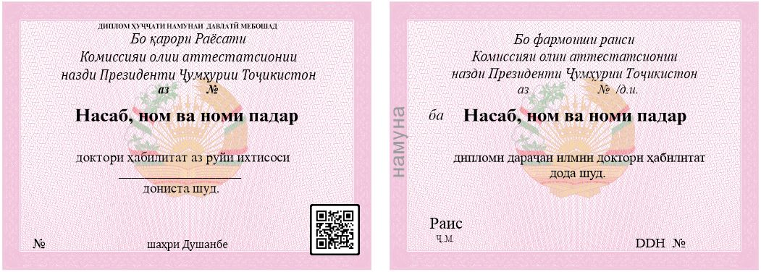

№

ЭЗОҲ:

Дипломи доктори ҳабилитат

1 Андозаи диплом 12,4 х 17 см-ро ташкил дода, аз муқова ва ду саҳифа иборат мебошад.
2. Ранги муқоваи диплом сурх буда, дар қисми болоии он бо забони давлатӣ бо ҳарфҳои калон калимаҳои «ҶУМҲУРИИ ТОҶИКИСТОН», дар поёни он калимаҳои «Комиссияи олии аттестатсионии назди Президенти Ҷумҳурии Тоҷикистон» навишта шудаанд. Дар марказ бо ранги зарҳал Нишони давлатии Ҷумҳурии Тоҷикистон тасвир ёфтааст, дар қисми поёнии он бо забони давлатӣ бо ҳарфҳои калон бо ранги зарҳал калимаҳои «ДИПЛОМИ доктори ҳабилитат» навишта шудааст.
3. Саҳифаҳои дохилии диплом бо тори гилёшии махсус бо рангҳои офсетии сурх ва тасвири ороишоти миллӣ, Нишони давлатӣ ва рамзи махфӣ бо навиштаҷоти ҳимоявии ултрабунафш нақшкорӣ карда шудаанд.
4. Дар қисми болоии саҳифаи якум бо забони давлатӣ бо ҳарфҳои калон калимаҳои «ДИПЛОМ ҲУҶҶАТИ НАМУНАИ ДАВЛАТӢ МЕБОШАД», дар поёни он бо забони давлатӣ калимаҳои «Бо қарори Раёсати Комиссияи олии аттестатсионии назди Президенти Ҷумҳурии Тоҷикистон» ва дар поёни он навиштаҷоти «аз «__»_________ соли 20_ №__/д.и.» навишта шудаанд.
Сипас, дар байни саҳифа бо забони давлатӣ бо ҳарфҳои калон калимаҳои «Насаб, ном ва номи падар», дар поёни он калимаҳои «доктори ҳабилитат аз рӯйи ихтисоси_________ дониста шуд.» навишта шудаанд.
Дар поёни саҳифаи мазкур калимаҳои «№ шаҳри Душанбе» оварда шудааст. Аз тарафи рост рамзи махсуси такрорнашавандаи QR, ки барои соҳиби дараҷаи илмӣ дода мешавад, оварда шудааст.
5. Дар қисми болоии саҳифаи дуюм бо забони давлатӣ бо ҳарфҳои калон калимаҳои «Бо фармоиши раиси Комиссияи олии аттестатсионии назди Президенти Ҷумҳурии Тоҷикистон «аз «__»_________ соли 20_ №__/д.и.» навишта шудаанд.
Сипас, дар байни саҳифа бо забони давлатӣ калимаҳои «ба Насаб, ном ва номи падар», дар поёни он калимаҳои «дипломи дараҷаи илмии доктори ҳабилитат дода шуд.» навишта шудаанд.
Дар поёни саҳифаи мазкур аз тарафи рост калимаҳои «Раис Ҷ.М.» ва аз тарафи чап калимаҳои «DDH № » навишта шуда, ҷой барои имзо ва муҳр монда шудааст.
6. Хусусиятҳои андоза, ранг ва дараҷаи ҳифзи диплом барои нусхабардориву тасвирбардорӣ имкон намедиҳанд.

